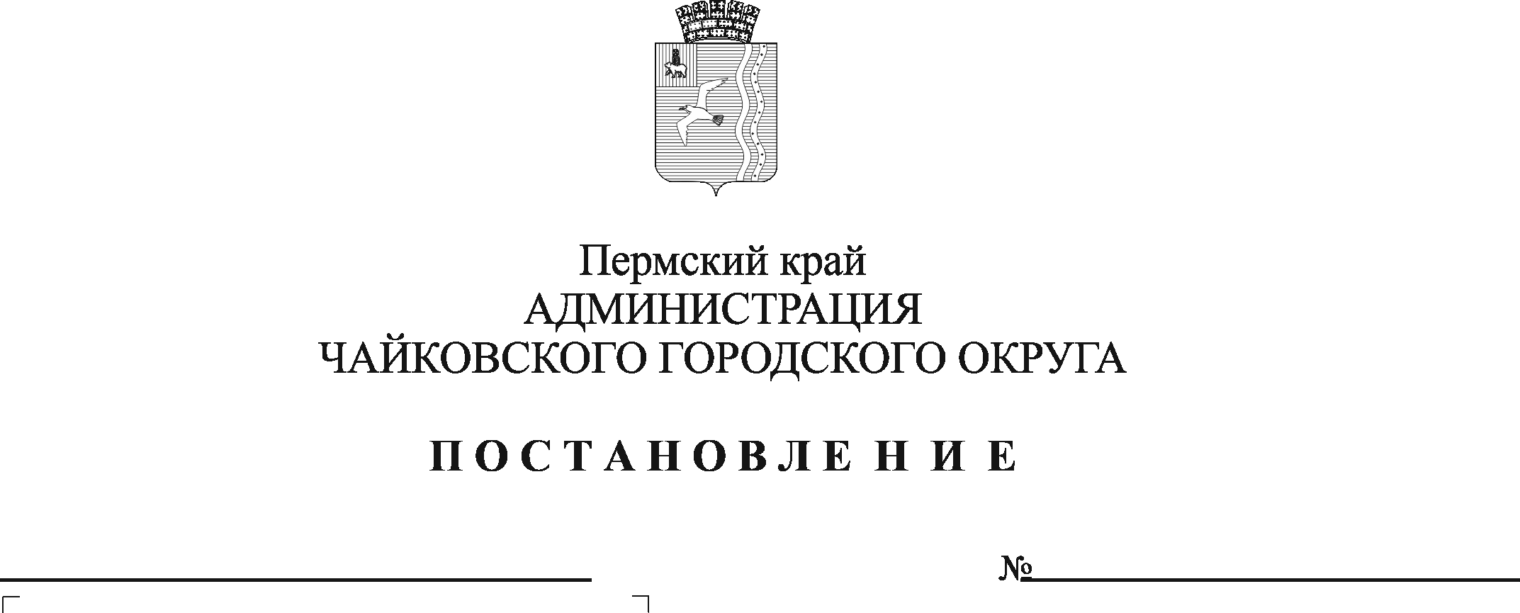

О внесении изменений в Порядок осуществления бюджетных полномочий главными администраторами (администраторами) доходов бюджета Чайковского городского округа, утвержденный постановлением администрации г. Чайковского от 24.05.2019 № 1002

В соответствии со статьей 160.1 Бюджетного кодекса Российской Федерации, Федеральным законом от 6 октября 2003 г. № 131-ФЗ «Об общих принципах организации местного самоуправления в Российской Федерации», Уставом Чайковского городского округа, статьей 6 Положения о бюджетном процессе в Чайковском городском округе, утвержденного решением Чайковской городской Думы от 17 апреля 2019 г. № 172,
ПОСТАНОВЛЯЮ:
1. Внести в Порядок осуществления бюджетных полномочий главными администраторами (администраторами) доходов бюджета Чайковского городского округа, утвержденный постановлением администрации г. Чайковского от 24 мая 2019 г. № 1002 (в редакции постановления администрации Чайковского городского округа от 16.12.2019 № 1961), следующие изменения:
1.1. пункт 2 изложить в следующей редакции:
«2. Перечень главных администраторов доходов бюджета Чайковского городского округа и закрепляемые за ними коды доходов утверждаются постановлением администрации Чайковского городского округа»;
1.2. в пункте 3.1. слова «и утверждают» исключить;
1.3. в пункте 3.2 слова «Управление финансов и экономического развития администрации Чайковского городского округа» заменить словами «Управление финансов администрации Чайковского городского округа»;
1.4. пункт 3.4 изложить в следующей редакции:
«3.4. представляют в Управление для включения в перечень источников доходов бюджета Чайковского городского округа и реестр источников доходов бюджета Чайковского городского округа сведения о закрепленных за ними источниках доходов»;
1.5. в пункте 3.5 слова «на очередной финансовый год и на плановый период» исключить.
2. Опубликовать постановление в газете «Огни Камы» и разместить на официальном сайте администрации Чайковского городского округа.
3. Постановление вступает в силу после его официального опубликования и распространяется на правоотношения, возникшие с 1 января 2022 г.
Глава городского округа -
глава администрации
Чайковского городского округа Ю.Г. Востриков

